**Nota: 1,9 / 2,0**

**MS – Excel 2007**

**ATIVIDADE – PÁGINA: 33**

1) Encontre os navios na planilha e ganhe a Batalha Naval.

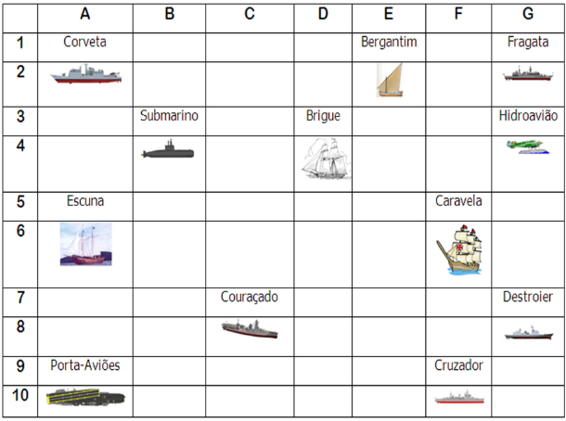

Escreva as células das imagens dos navios:

Bergantim:E2 Brigue:DC Caravela:F6

Couraçado:C8 Cruzador:F10 Corveta:A2

Destroier:G8 Escuna:A6 Fragata:G2

Submarino:B4 Porta Aviões:A10 Hidroavião:G4